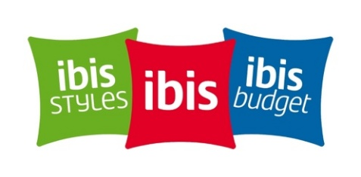
ibis prezentuje „The Go Getters” – pierwszy miniserial marki

Warszawa, 9 grudnia 2025 – ibis, wiodąca marka hotelarska segmentu ekonomicznego, ogłasza premierę The Go Getters, pierwszego autorskiego miniserialu stworzonego z myślą o mediach społecznościowych. Wprowadzenie tej innowacyjnej serii to odważny krok marki hotelowej w dynamicznie rozwijający się świat miniseriali, czyli ultrakrótkich, wertykalnych formatów wideo, które podbiły serca milionów widzów. Tym samym ibis wykorzystuje nową formę nawiązania kontaktu z pokoleniami Y i Z oraz podkreślenia spontanicznej radości płynącej z podróżowania.

Rewolucja w storytellingu
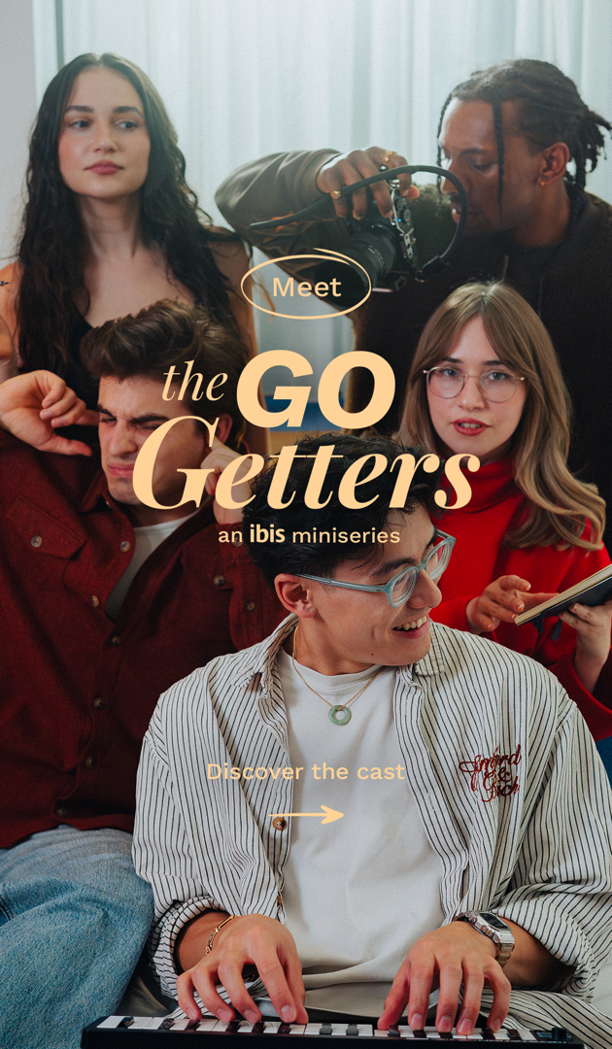
Miniseriale stanowią fundamentalną zmianę w sposobie konsumpcji cyfrowej rozrywki. To krótkie, od 60 do 120 sekund filmy wideo stworzone z myślą o urządzeniach mobilnych i social mediach. Format, który narodził się w Chinach, szybko przekształcił się w wielomiliardową branżę, a chiński rynek miniseriali sięgnął w 2024 roku blisko 7 miliardów USD, a prognozy zakładają, że do 2030 roku przekroczy 16,2 miliarda USD. Obecnie w Chinach miniseriale z powodzeniem rywalizują z tradycyjnymi dochodami z kin. Siła tego formatu polega na połączeniu wciągających historii ze światem marki, pozwalając widzom stać się współtwórcami narracji.

Go Getters – miniserial ibis

Nowa seria rozszerza kampanię ibis "Go get it" oraz czerpie z filozofii marki, która opiera się na pewności siebie i otwartości. Łącząc hasło przewodnie: “Whatever you came to an ibis for, we’ll make sure you can Go get it with confidence!”, filmy w komediowy sposób pokazują autentyczne wpadki i zaskakujące sytuacje w trakcie międzynarodowych podróży.

Seria The Go Getters została nakręcona z twórcami internetowymi w hotelach ibis i celebruje nowoczesne podróżowanie w spontanicznym, nieprzewidywalnym stylu, kiedy np. czaty grupowe wymykają się spod kontroli, drzemki trwają za długo, ginie bagaż albo ktoś pomyli kraj rezerwacji.

Akcja toczy się w europejskich miastach i śledzi losy pięciu przyjaciół planujących weekendowy wyjazd do Budapesztu. Pomiędzy nieporozumieniami, surrealistycznymi wizjami sennymi a wyzwaniem koordynacji podróży, ich historia uosabia myślenie "Go get it" marki ibis: kiedy coś nie idzie zgodnie z planem, to właśnie wtedy rodzą się najlepsze historie. Każdy odcinek powstał z myślą o dystrybucji na TikToku i Instagramie, z planowanym rozszerzeniem na YouTube Shorts.

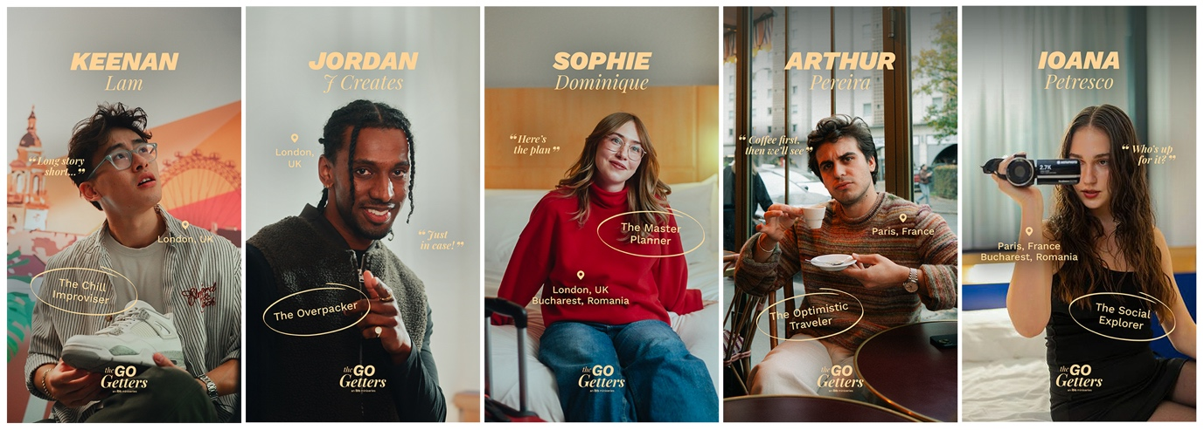
Dlaczego miniserial dla marki ibis?

Jean-Yves Minet, Global Brand President, ibis brands, podkreśla; „The Go Getters pokazuje, jak marki hotelowe mogą trafiać do nowej generacji podróżnych. Pokolenie Y i Z nie tylko inaczej konsumuje treści, ale też oczekuje, że marki będą w autentyczny sposób angażować się i odzwierciedlać ich styl życia. Miniseriale pozwalają nam to osiągnąć poprzez tworzenie historii, z którymi widzowie mogą się utożsamiać i którymi chcą się dzielić. Ten format pozwala nam pokazać świat marki ibis poprzez postacie i sytuacje, które mogą spotkać każdego z nas. Dzięki rozrywkowej formie i zaproszeniu internetowych twórców budujemy platformę, która może rozwijać się i ewoluować wraz z publicznością.

Nowy Mechanizm Storytellingu Marki

The Go Getters jest tworzony jako nowa platforma rozrywkowa ibis, obejmująca wieloplatformową dystrybucję w social mediach i na kanałach własnych marki. Dzięki temu ibis buduje ekosystem treści, który obejmuje m.in. materiały zza kulis, skrócone wersje i francuskojęzyczny spin-off. Globalna skalowalność miniserialu pozwala na tworzenie lokalnych wersji, które pojawią się w sieci w przyszłym roku. Przy tworzeniu treści ibis korzysta z łącznego zasięgu społecznościowego twórców, którzy biorą udział w miniserialu, trafiając tym samym do szerokiej publiczności młodych podróżnych.

Obsada
W serialu występuje pięciu utalentowanych twórców, grających nieco podkręcone wersje samych siebie:
- Keenan Lam (Londyn) – Filmowiec, który wyreżyserował i wyprodukował serię, wprowadzając kinowe opowiadanie historii do formatu pionowego. Motto: „Jeśli coś idzie źle, to wchodzi do historii.”
- Arthur Pereira (Paryż) – Ekspresyjny twórca, który z wdziękiem i kawą nawiguje w chaosie. Motto: „Najpierw kawa. Rozwiązania potem.”
- Sophie Dominique (Londyn/Bukareszt) – Planistka, która czerpie energię ze wspólnych przygód. Motto: „Powiedz mi gdzie – ja wymyślę, jak.”
- Jordan J (Londyn) – Przezornie przygotowany filmowiec oddany drzemkom i zapasowym outfitom. Motto: „Przygotowany na wszystko. Z wyjątkiem wczesnego wstawania.”
- Ioana Petresco (Paryż) – Reżyserka, która przekształca chaos w stylowe, idealnie skadrowane momenty. Motto: „Chwileczkę – muszę sprawić, żeby to dobrze wyglądało.”

Pierwsze trzy odcinki
- Odcinek 1: „Jedźmy do Budapesztu” – Planowanie grupowego wyjazdu przeradza się w piękny chaos, gdy czwórka przyjaciół rozproszonych po Europie próbuje skoordynować spotkanie.
- Odcinek 2: „Śpiąca Królewna” – Szybka drzemka przekształca się w surrealistyczną sekwencję snów, w której czas i plany ulegają rozpadowi.
- Odcinek 3: „Na wszelki Wypadek” – Zagubiony bagaż spotyka skarbiec rozwiązań osoby, która zawsze pakuje za dużo.
Więcej informacji na temat serialu oraz możliwosć śledzenia historii The Go Getters znajduje się na stronie ibis.com oraz na profilach TikTok i Instagram marki.

# # #

Materiały dostępne tutaj.

O markach ibis
Od 1974 roku ibis to marka wyznaczająca trendy w branży hotelarskiej, oparta na trzech fundamentach: przystępności, innowacyjności i niezawodności. Jako pierwsza marka hotelowa w Europie spopularyzowała komfortowy nocleg w wysokim standardzie dostępnym dla każdego, promując ideę podróżowania na każdą kieszeń. W 2012 roku powstała tzw. megamarka ibis, obejmująca trzy odrębne – ibis, ibis Styles i ibis budget – z unikalnym stylem, osobowością i podejściem, ale wspólnym duchem otwartości oraz obietnicą komfortu, wygody i przystępnej ceny. Globalnie rozpoznawalne marki ibis, ibis Styles i ibis budget oferują ponad 2530 lokalizacji w 80 krajach. Należą do Accor – wiodącej grupy hotelowej na świecie z 5700 obiektami w ponad 110 krajach – i uczestniczą w programie lojalnościowym i rezerwacyjnym ALL Accor, który zapewnia dostęp do szerokiego wachlarza nagród, usług i doświadczeń.

ibis.com | all.com | group.accor.com

Kontakty dla mediów

Agnieszka Kalinowska
Senior Manager, Media Relations & PR Poland & Eastern Europe
Agnieszka.KALINOWSKA@accor.com

